广元文旅城市管理服务有限公司
关于湿地公园、凤凰山公园闲置房屋及场地
年租金评估服务项目报价函

致：广元文旅城市管理服务有限公司
我公司已详细阅读贵公司发出的询价公告及本次项目服务相关资料，并进行实地考察，根据相关收费标准及市场行情，现对该服务进行报价。具体报价内容如下：

序号 | 项目名称 | 服务内容要求 | 数量 | 单位 | 报价金额（元） | 备注
1 | XXX项目XXXX服务 | XXX | 1 | 项 |  | 本次报价为包干价，包含但不限于实施和完成本项目所需的员工工资、福利费、加班费、培训费、资料打印装订费、运输费、差旅费、专家评审费、管理费、保险费、利润、税费和各种风险等一切费用。
项目负责人：XXXX；联系电话：18X XXXX XXXX。

报价说明：项目清单较多时可作附件。报价单位需提供营业执照、资质证书（询价公告如有要求）、人员证书（询价公告如有要求）、类似项目业绩（询价公告如有要求）、询价公告第二条承诺函（格式自拟）、授权证明（如有）及联系方式、报价计算过程及依据（如有）复印件（加盖公司鲜章）。
联系人及联系电话：X先生/女士,18X XXXX XXXX
报价单位： (盖章）
法定代表人或授权代表: （签字）
通讯地址：
年 月 日
公园闲置房屋及场地评估点位明细表

序号 | 位置 |  | 场地类型 | 面积㎡ | 备注
1 | 点位1 | 湿地公园职工之家 | 房屋 | 1128
2 | 点位2 | 湿地公园清风木舍 | 房屋 | 438
3 | 点位3 | 湿地公园揽月山庄 | 房屋 | 351
4 | 点位4 | 凤凰山公园蜀门北路一段318号、320号、322号 | 房屋 | 130
5 | 点位5 | 凤凰山公园蜀门北路一段324号、326号 | 房屋 | 88

点位1湿地公园职工之家
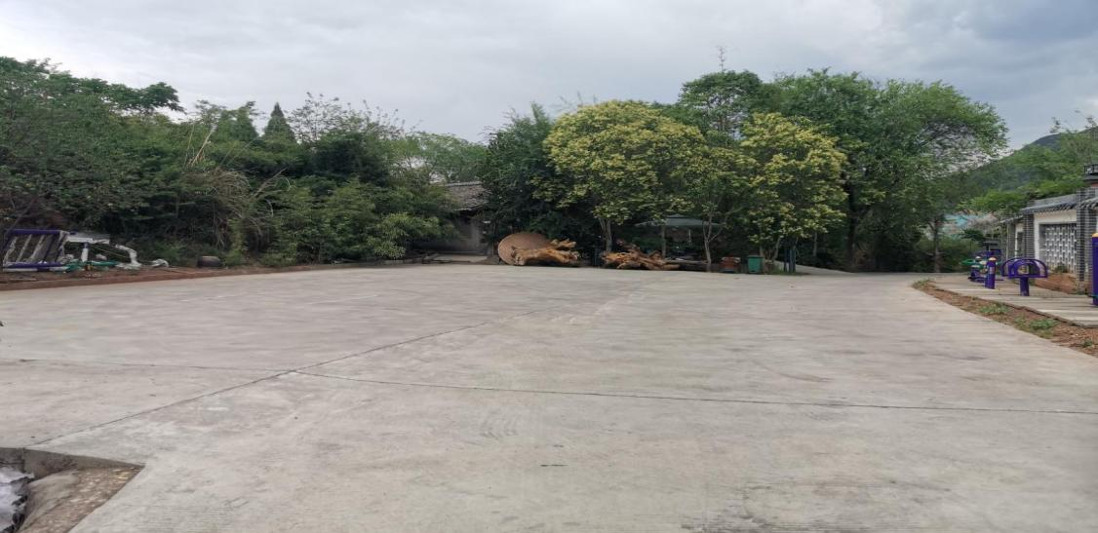
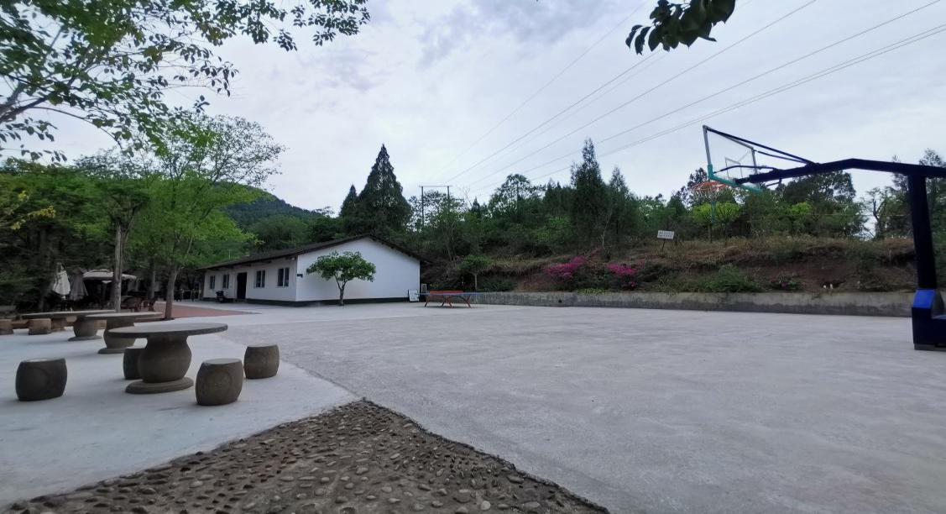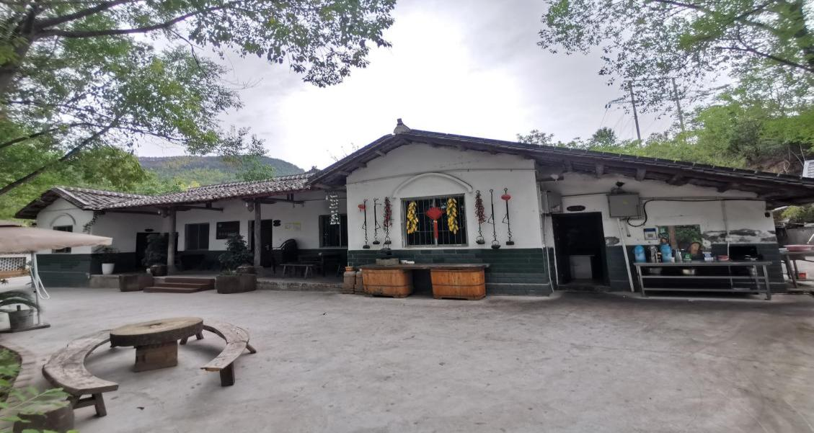

点位2 湿地公园清风木舍
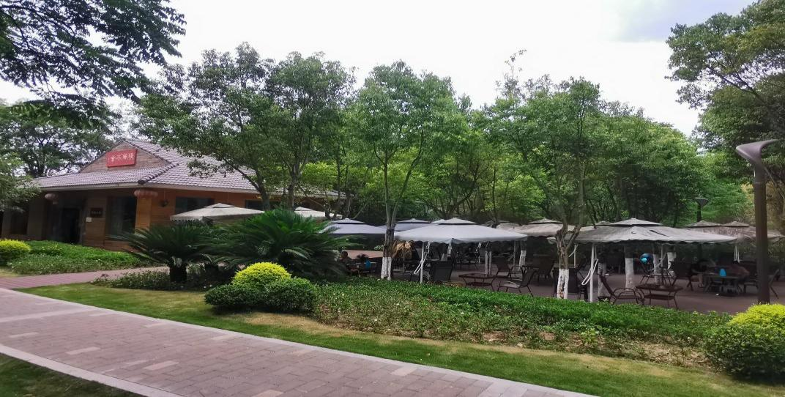
点位3 湿地公园揽月山庄
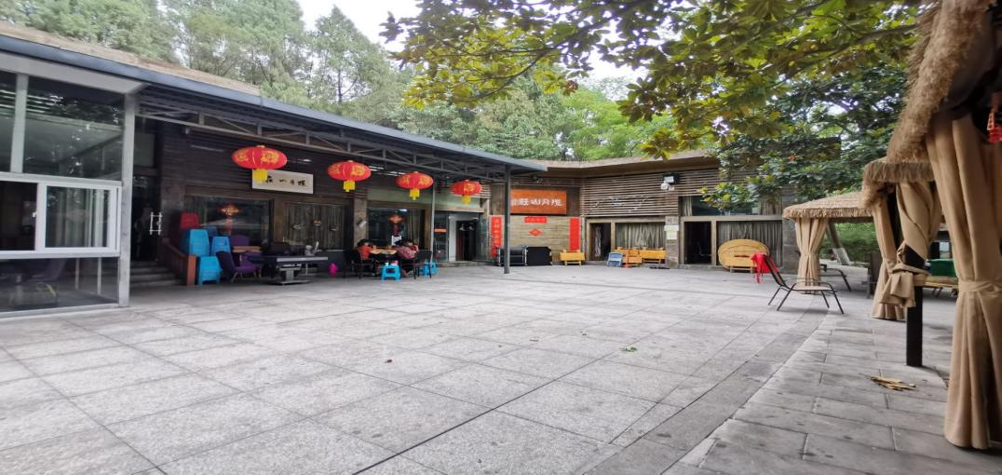

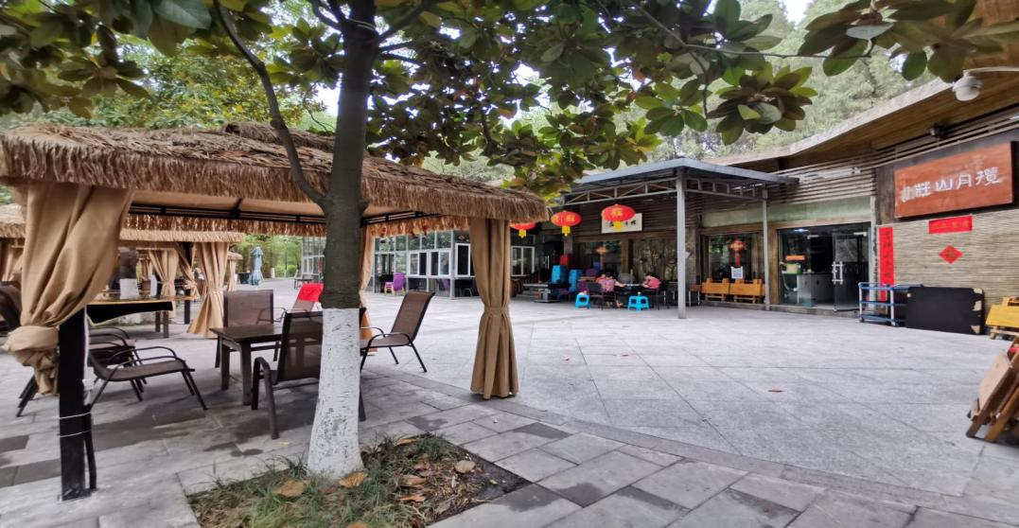

点位4凤凰山公园蜀门北路一段318号、320号、322号
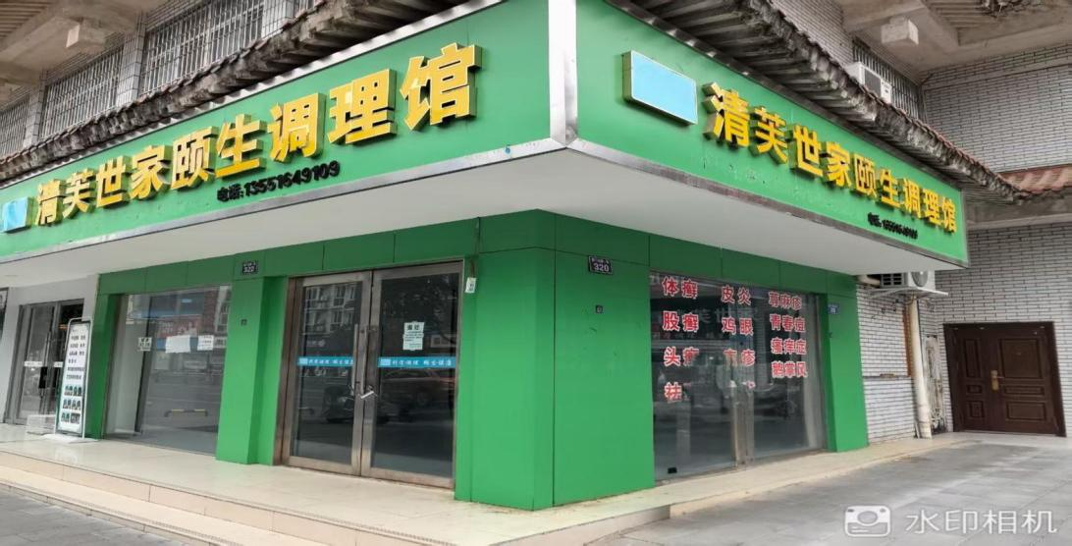

点位5凤凰山公园蜀门北路一段324号、326号
